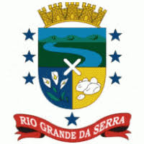
SECRETARIA DE EDUCAÇÃO E CULTURA DE RIO GRANDE DA SERRA

ATIVIDADES DE EDUCAÇÃO INFANTIL – NÍVEL I
DIA DO ÍNDIO
- Vamos escrever o seu nome, com ajuda de um adulto, pegue lápis de cor, ache as letras do seu nome, depois escreva abaixo.
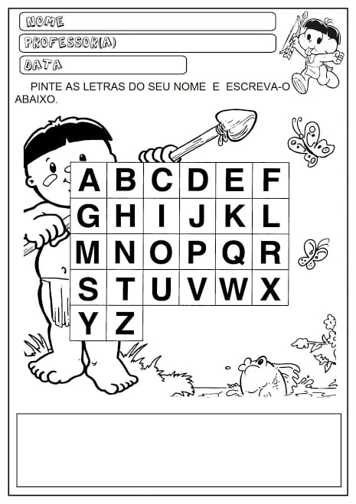
SECRETARIA DE EDUCAÇÃO E CULTURA DE RIO GRANDE DA SERRA

- Você conhece o alfabeto: A-B-C-D-E-F-G-H-I-J-K-L-M-N-O-P-Q-R-S-T-U-V-W-X-Y-Z e os Números: 1-2-3-4-5-6-7-8-9-10, com ajuda, pinte os números de vermelho e as letras de azul.
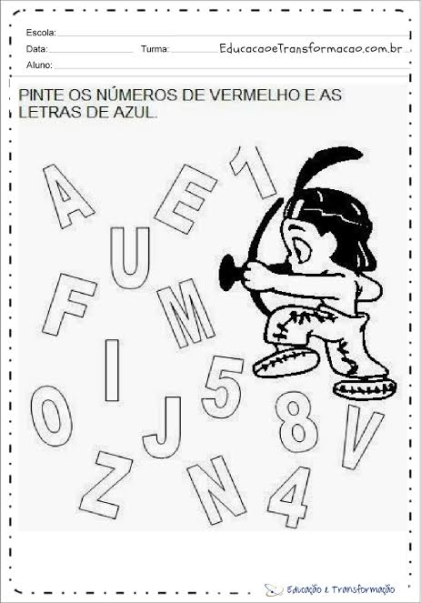
SECRETARIA DE EDUCAÇÃO E CULTURA DE RIO GRANDE DA SERRA

- Vamos ajudar o índio a chegar na OCA que é a sua casa, com ajuda pegue a tinta da cor que gosta e faça o caminho, depois é só pintar o índio e a oca.

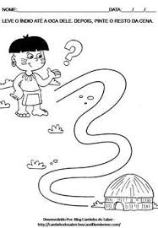

SECRETARIA DE EDUCAÇÃO E CULTURA DE RIO GRANDE DA SERRA

- Esta é a casa do índio, a OCA, com ajuda pegue as aparas do lápis e cole, com lápis preto escreva a palavra OCA.

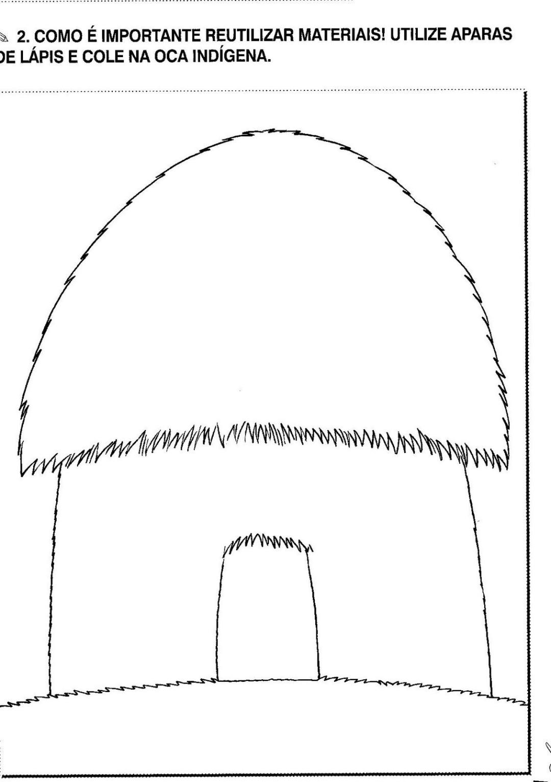

SECRETARIA DE EDUCAÇÃO E CULTURA DE RIO GRANDE DA SERRA

- Os índios gostam de pescar, com ajuda, faça um círculo na vogal I na palavra ÍNDIOS, pinte os peixes com a vogal I de verde e depois é só pintar os índios, o barco e o rio.

